Data | Versiune | Autor | Comentarii
15.01.2018 | 3 | Balus Dan | Ultima versiune de documentatie

Cerinţele de sistem pentru < Chat Multimedia >

1 Introducere 2
2 Prezentarea generală a actorilor si a diagramelor use-case 2
3 Descrierea detaliată a actorilor si a diagramelor use-case 2
3.1 Actorii 2
3.1.1 Administrator 2
3.1.2 User 3
3.1.3 Vizitator 3
........
3.2 Diagrame use-case 3
3.2.1 Diagrama use-case a administratorului 3
3.2.2 Diagrama use-case a userului 4
3.2.3 Diagrama use-case a userului 5
..................

Introducere

Prin acest proiect doresc realizarea unui Chat Multimedia, o aplicatie ce permite utilizatorilor sa poarte o conversatie de la dinstanta, prin intermediul internetului.

In cadrul proiectului voi utiliza ca limbaj de programare Java. Aplicatia va putea fi folosita de persoane ce doresc sa comunice intre ele de la distanta, sa trimita si sa primeasca fisiere cu muzica, text, fisiere video si poze.

Voi folosi o baza de date unde voi stoca mesajele pentru a putea avea acces la ele, la istoricul lor.

Prezentarea generală a actorilor si a diagramelor use-case
Actorii care vor interacţiona cu sistemul de faţă sunt de 2 tipuri:

Actor | Tip | Descriere
Administrator  (server) | Uman | Persoana care administrează/configurează sistemul
User autorizat (client) | Uman | Persoana care se foloseşte de sistem

Descrierea detaliată a actorilor si a diagramelor use-case

Actorii

Administrator
Tip: Uman

Descriere detaliată:

Administratorul(server-ul) va fi cel care va avea grijă de întreţinerea sistemului, configurarea acestuia, într-un cuvânt – administrarea sistemului. Acesta va putea adăuga, elimina, deci va avea acces asupra datelor stocate in baza de date. Însă, pentru a avea acces la toate aceste facilităţi, administratorul va trebui sa se autentifice cu o parola. Deasemenea va putea trimite fiecarui utilizator (client) un mesaj cu care il va notifica.

Unde e utilizat:

- înregistrare utilizator nou;
- eliminare utilizator;
- trimitere mesaj global

User
Tip: Uman

Descriere detaliată:

User-ul, adică utilizatorul obişnuit, va putea să se înregistreze, să-şi şteargă contul şi să creeze conversatiile.De asemenea, acesta va avea acces la istoric si va putea trimite fisiere.

Unde e utilizat:

- înregistrare ca utilizator;
- editare profil utilizator;
- trimite mesaj;
- vizualizare conversatie;
- elimina mesaje;
- deconectare;

Diagrame use-case

Diagrama use-case a administratorului

Descriere:

Iniţial administratorul se va autentifica în sistem prin intermediul unei parole după care acesta va putea face unul din task: introducerea de produse noi, actualizarea produselor. Partea de administrare utilizatori acesta va putea adăuga, modifica şi elimina utilizatori.

Pre-condiţii şi post-condiţii:

Administratorul va trebui sa fie autentificat la sistem pentru a putea înfăptui aceste task-uri, iar la final va trebui să se deautentifice.

Diagram:

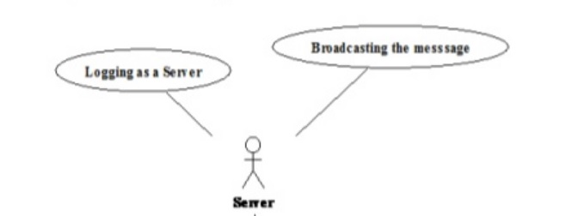

Diagrama use-case a userului

Descriere:

Un user – utilizator obişnuit poate fi orice vizitator al site-ului, însă doar în urma creării unui cont de utilizator acesta va putea utiliza sistemul ca atare. Astfel, după crearea profilului şi autentificarea în sistem prin intermediul unei parole acesta va putea face unul din task-uri:
- chat intre doi utilizatori;
- chat intre mai multi utilizatori;
-transfer de fisiere multimedia;.
-posibilitate de salvare conversatie;
-acces - data/ ora conversatie;
Pre-condiţii şi post-condiţii:

User-ul va trebui sa fie autentificat la sistem pentru a putea înfăptui task-urile legate de administrarea cheltuileilor, iar la final va trebui să se deautentifice.

Diagram :

